认证审核报告审批页
项目编号 | 0361-2022-QE
受审核方名称 | 西安新世纪被服有限公司
注册地址 | 陕西省西安市鄠邑区玉蝉街道办东伦公村一组
经营地址 | 陕西省西安市鄠邑区玉蝉街道办东伦公村一组
审核类型 | Q：初审 E：初审
认证范围 | Q:床上用品（被子、褥子、床单、被套、枕套、床垫）、服装（棉服装、棉大衣）的生产  E:床上用品（被子、褥子、床单、被套、枕套、床垫）、服装（棉服装、棉大衣）的生产所涉及场所的相关环境管理活动
服务认证等级（适用时） | □十星级□九星级 □八星级 □七星级 □六星级  □五星级 □四星级 □三星级 □达标级
评审人员签字 | 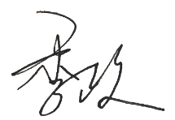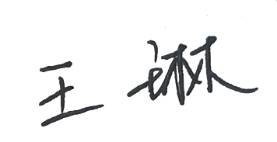
认证决定结论 | ■案卷符合要求，可以认证注册/保持  □案卷不符合要求，不可以认证注册/保持
认证决定人员签字 |  | 日期 | 2022-5-5
机构总经理审批意见 | ■认证流程符合要求，可以认证注册/保持  □认证流程不符合要求，不可以认证注册/保持
总经理签字 | 

